TP5 DE PHYSIQUE **Caractéristiques d’un signal sonore**

**Objectifs :** - Enregistrer et caractériser un son. Déterminer sa période, sa fréquence et sa hauteur.

- Utiliser une chaîne de mesure pour obtenir des informations sur les vibrations d’un objet émettant un signal sonore.

**Documents**

|  |  |
| --- | --- |
| Document 1 | **Matériels et logiciel à disposition**  Pour ce TP, vous disposez :   * D’un casque qui fait aussi microphone. * D’un ordinateur (Login : ELPC mot de passe : ELTP). * D’un diapason. * D’un logiciel de traitement du son appelé Regressi (Logiciel gratuit) et de sa notice simplifiée pour l’étude des sons. |

|  |  |
| --- | --- |
| Document 2 | **Notes de musique (fréquence en Hz)** |

**Questions préliminaires**

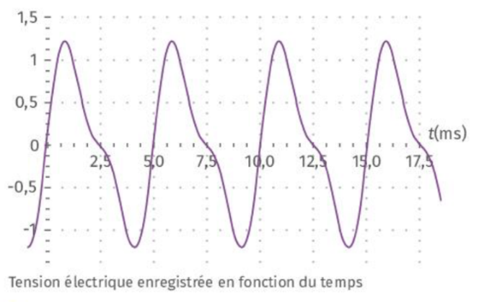

Un son a été acquis à l’aide d’un Microphone puis ouvert avec un logiciel de traitement de son. Le signal sonore est représenté ci-contre.

|  |  |  |
| --- | --- | --- |
| 1- Repasser un motif du signal. | **Réa** |  |
| 2- Déterminer la période du signal. | **Réa** |  |
| 3- Calculer la fréquence du signal | **Rai** |  |
| **Appeler le professeur** | | |

**Expérience 1 : Acquisition et étude du son d’un diapason**

A l’aide d’un casque micro, d’un ordinateur et du logiciel Regressi, réaliser l’acquisition du son émis par un diapason. Zoomer sur le signal de manière à faire apparaître au moins 5 motifs complets (périodes) du signal.

|  |  |  |
| --- | --- | --- |
| 4- Représenter l’allure du motif du signal visualisé sur l’écran. | **Réa** |  |
| 5- En détaillant les calculs, déterminer le plus précisément possible la période du signal. | **Réa** |  |
| 6- Calculer la fréquence du son émis. | **Rai** |  |
| 7- Sachant que la « hauteur » d’un son correspond à sa fréquence et que celle-ci correspond à une note, déterminer la note jouée par le diapason. | **Val** |  |
| **Appeler le professeur** | | |

**Expérience 2 : Analyse de sons d’instruments différents**

Dans le répertoire « sons » situé sur le bureau de votre ordinateur, vous disposez de 3 sons qui ont été enregistrés à partir d’instruments différents.

|  |  |  |  |
| --- | --- | --- | --- |
|  | Son 1 | Son 2 | Son 3 |
| Instrument | Diapason | Violon | Piano |
| Période du signal (s) (3CS) | Non | Oui | Oui |
| Fréquence du signal (Hz) (3CS) | 440 Hz | 391 Hz | 440 Hz |
| Note de musique | La | Sol | La |
| Allure du motif du signal |  |  |  |

|  |  |  |
| --- | --- | --- |
| 8- Écouter ces trois sons puis les analyser en suivant la méthode décrite dans l’expérience 1. Il sera inutile de faire apparaitre les calculs sur la feuille. Faire vérifier par le professeur. | **Réa** |  |
| 9- Comment expliquer que les sons 1 et 2 sonnent différemment ? | **Ana** |  |
| 10- Comment expliquer que les sons 1 et 3 sonnent différemment ? | **Ana** |  |

**Expérience 3 : La guitare sonne-t-elle juste ?**

|  |  |  |
| --- | --- | --- |
| 11- En utilisant internet et toutes les ressources disponibles (matériel et logiciels), rédiger un protocole pour savoir si la 3ème corde de la guitare est correctement accordée puis réaliser-le. Noter les résultats obtenus. | **Com** |  |